谋划在春天 行动在山间
——重庆市发展改革委老干部工作动态
春天来了，适宜老同志活动的时节到了，我们的主角紧锣密鼓地登场了。且看我们的图片新闻：
一、一年之计在于春。
为充分听取老同志的意见建议，全面做好2010年全委离退休干部工作，我委于3月2日在委机关召开“重庆市发展改革委2010年离退休工作会”，全体离退休党支部的支部委员、党小组长、工会小组长和各兴趣小组负责人参加了会议，庆育主任出席了会议。
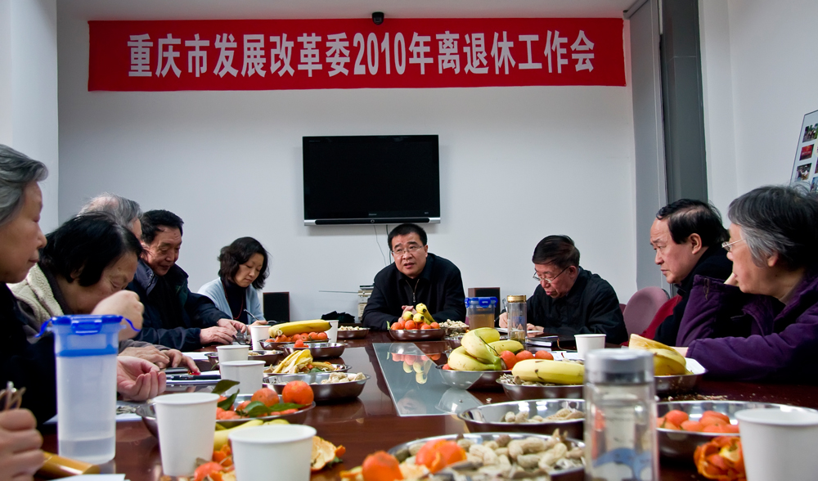

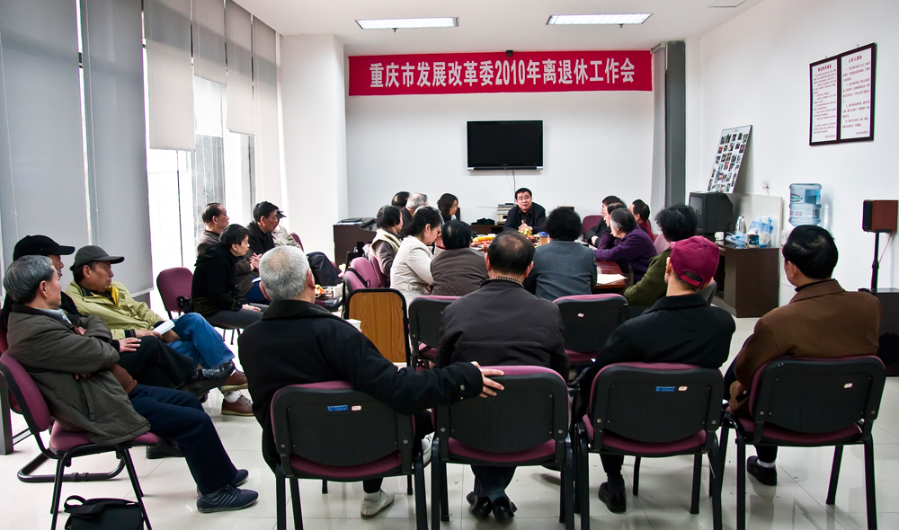
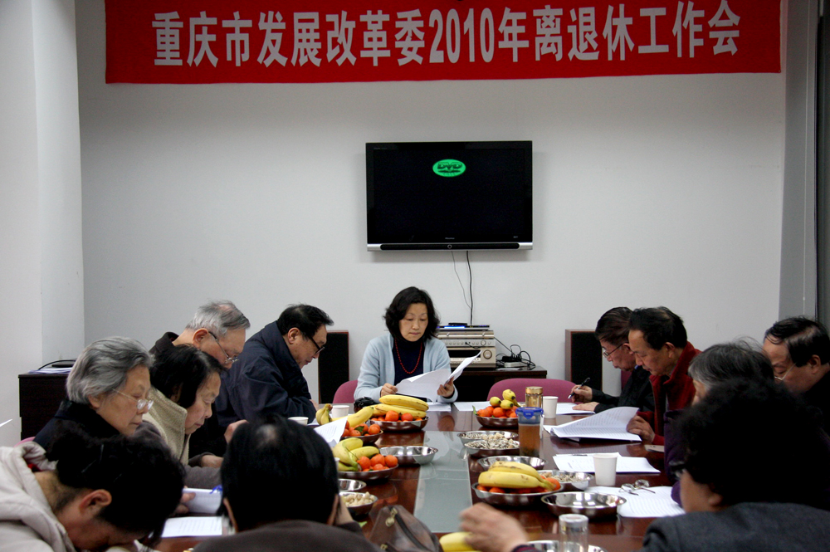
庆育主任热忱地与老同志交心谈心，认真、耐心、细致地听取老同志们提出的意见和建议，并对老同志特别关心的问题作出了明确的解答。
会上，老同志们与离退休处的同志共同学习领会《陈存根在全市老干部工作会议上的讲话精神》、《2010年全市老干部工作要点》等文件精神，讨论《重庆市发展和改革委员会2010年工作要点》和《2010年离退休活动安排》。

二、与春天有个约会。
春暖花开时节，离退休同志赴陈家桥玉屏山踏青赏花。
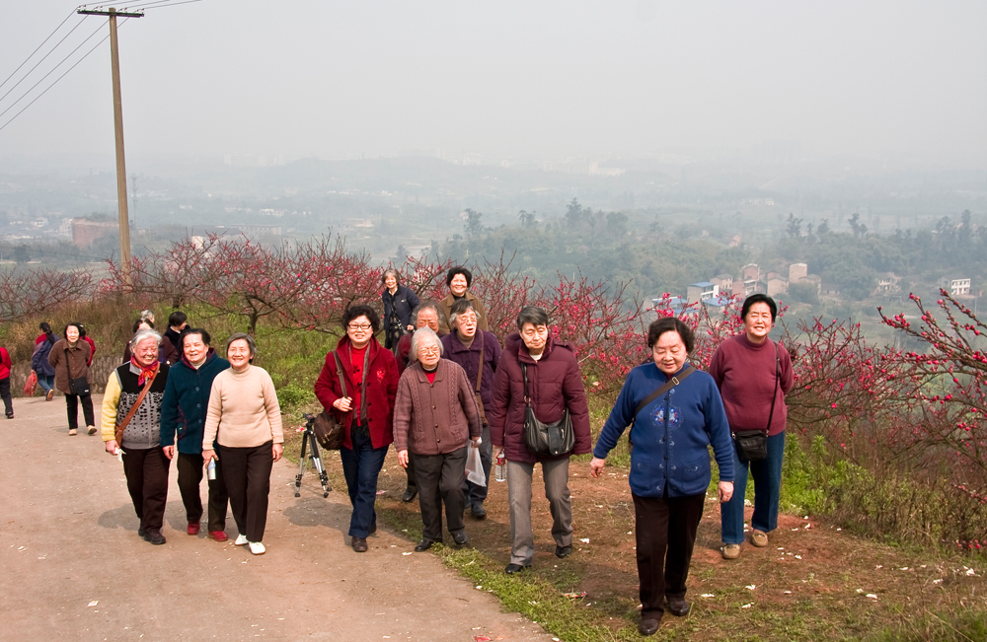
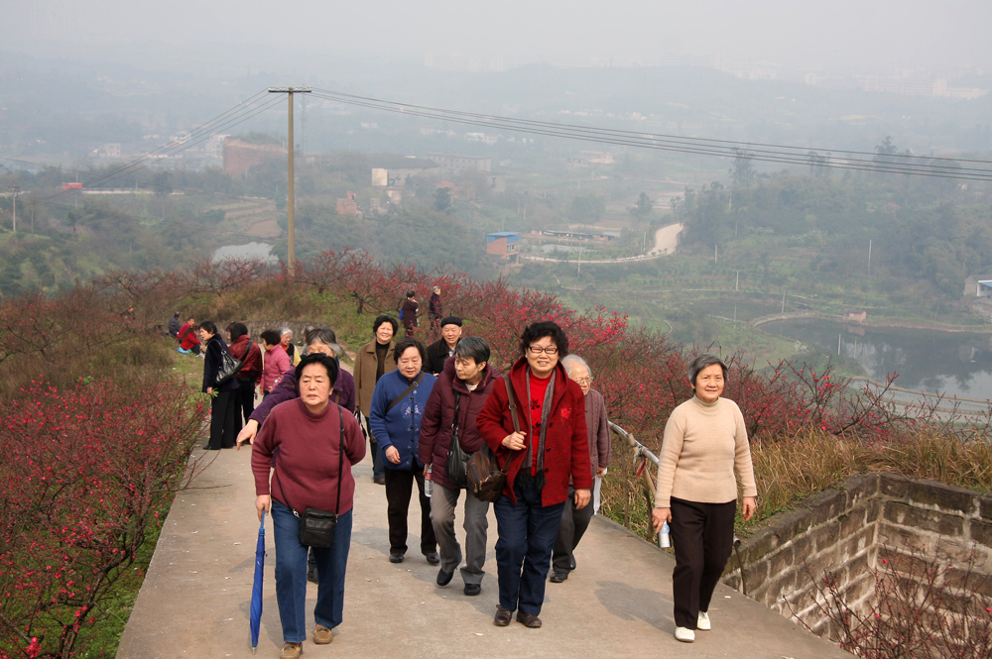
老同志们兴致勃勃地一边登山，一边观赏满山遍野盛开的桃花，沉浸在一片喜悦之中。

重庆市发展改革委离退休处
二○一○年三月二十五日

